Муниципальное казённое дошкольное образовательное учреждение –
детский сад № 1 г. Татарска

Отчёт о проделанной работе
за 2020–2021 учебный год воспитателя средней группы.
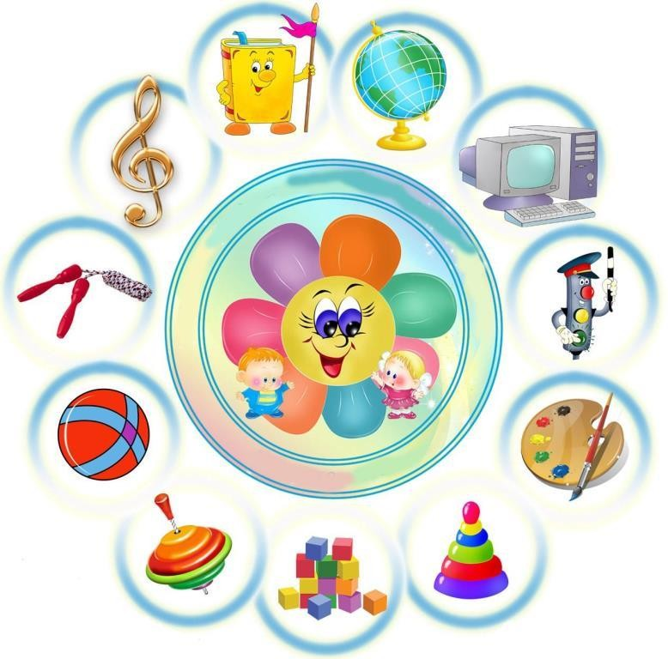

Подготовила воспитатель:
Карнаухова Ю.И.

г.Татарск
Отчёт о проделанной работе за 2020–2021 учебный год воспитателя средней группы.

В группе 17 детей.
Работала по основной общеобразовательной программе дошкольного образования, которая отвечает требованиям ФГОС, «ОТ РОЖДЕНИЯ ДО ШКОЛЫ» - Примерная общеобразовательная программа дошкольного образования / Под ред. Н. Е. Вераксы, Т. С. Комаровой, М. А. Васильевой. — М.: МОЗАИКА СИНТЕЗ, 2014.
Основными приоритетными направлениями группы общеразвивающей направленности от 4 до 5 лет являются:
-Физкультурно-оздоровительное
-Социально–коммуникативное развитие
-Познавательное развитие
- Речевое развитие
-Художественно–эстетическое развитие
1. В образовательной области «Физическое развитие» продолжала учить детей ходить и бегать, соблюдая правильную технику движений, ползать разными способами, прыгать с места в длину, мягко приземляться, ловить мяч кистями рук, метать предметы правой и левой руками. Отбивать мяч об землю. Выполнять упражнения на статическое и динамическое равновесие. Строиться в колонну по одному, парами, в круг, шеренгу. Выполнять повороты направо, налево. Ориентироваться в пространстве, придумывать варианты подвижных игр.

С детьми проводились игры: «Гуси, гуси…», «У медведя во бору», «Пробеги тихо», «Кот и мыши», «Самолеты», «Совушка», «Бездомный заяц», «Лиса в курятнике», «Зайцы и волк», «Птички и орел», «Ловишки», «Замри», «Прятки», «Кегли», «Попади в цель», «Большой мяч», «Мячик кверху», «Лохматый пес» и др.
Использовала различные средства физического воспитания в комплексе: рациональный режим, питание, различные виды двигательной активности (утренняя гимнастика, физминутки, развивающие упражнения, спортивные игры, досуги, спортивные занятия).
Учила соблюдать элементарные правила гигиены, пользоваться расческой, мылом, полотенцем, носовым платком. Аккуратно принимать пищу, правильно пользоваться столовыми приборами. Салфеткой, обращаться за помощью ко взрослым при заболевании.
2. В образовательной области «Социально-коммуникативное развитие»:
- формировала умение бережно относиться к своей одежде, уметь приводить ее в порядок;
- вызывала стремление самостоятельно поддерживать порядок в группе и на участке детского сада, убирать рабочее место после окончания занятий и выполнять обязанности дежурных по столовой;
- развивала умение владеть навыками безопасного поведения в подвижных и
спортивных играх;
- учила пользоваться спортивным и садовым инвентарем с учетом правил
безопасности;
- дети знают правила безопасного поведения и передвижения в помещении, на улице, дома, на зимней дороге;
С детьми проводила наблюдения, беседы, подвижные игры, соревнования, сюжетно-ролевые игры, дидактические игры, рисование рисунков на соответствующие темы, аппликации, читала детям рассказы, сказки, стихотворения.
3. В образовательной области «Познавательное развитие» детей учила:
-различать из каких частей составлена группа предметов, называть их характерные особенности (цвет, форму, величину);
- считать до 5 (количественный счет, отвечать на вопрос «Сколько всего?»;
- сравнивать две группы путем поштучного соотнесения предметов (составление пар);
- раскладывать 3-5 предметов различной величины (длины, ширины, высоты) в
возрастающем и убывающем порядке; рассказать о величине каждого предмета в ряду;
- различать и называть геометрические фигуры, их характерные отличия;
- различать левую и правую руку;
- определять направления движения от себя (направо, налево, вперед, назад, вверх, вниз, а также части суток;
- называть самые разные предметы, которые их окружают в помещении, на участке, на улице; знать их назначение, называть свойства и качества, доступные для восприятия и обследования;
- с удовольствием рассказывать о семье, семейном быте, традициях; активно
участвовать в мероприятиях, готовящихся в группе, в ДОУ;
- рассказывать о желании приобрести в будущем определенную профессию;
- участвовать в наблюдении за растениями, животными, птицами, рыбами; делиться своими познаниями о живом и неживом; не рвать и не ломать растения, бережно относиться к живым существам, не вредить им;
- рассказывать о сезонных явлениях и изменениях природы;
- самостоятельно повторить проделанные со взрослым опыты; сопоставлять
- результаты наблюдений, сравнивать, анализировать. Делать выводы и обобщения;
С детьми проводила занятия по ФЭМП, наблюдения, опыты, беседы, читала художественную литературу, проводила подвижные игры, сюжетно-ролевые игры, дидактические игры, в занятиях использовала мнемотехнику.
4. В образовательной области «Речевое развитие» обогащала словарь детей
вежливыми словами, побуждала использовать в речи фольклор (пословицы, потешки, песенки, поговорки). Показывала значение родного языка в формировании основ нравственности. Продолжала развивать речь как средство общения. Поощряла попытки ребенка делиться с педагогом и со сверстниками разнообразными впечатлениями. В повседневной жизни, в играх подсказывала детям формы выражения вежливости (попросить прощения, извиниться, поблагодарить, сделать комплимент).
Учила детей решать спорные вопросы и улаживать конфликты с помощью речи:
убеждать, доказывать, объяснять. Обогащала речь детей существительными, обозначающими предметы бытового окружения; прилагательными, характеризующими свойства и качества предметов; наречиями, обозначающими взаимоотношения людей, их отношения к труду. Закрепляла правильное отчетливое произнесение звуков. Продолжала развивать фонематический слух, учила определять место звука в слове (начале, середине, конце). Отрабатывала интонационную выразительность речи. Развивала монологическую и диалогическую формы речи, умение составлять рассказы о событиях из личного опыта; формировала умение составлять небольшие рассказы творческого характера на тему, предложенную воспитателем, высказывать желание послушать определенное литературное произведение, с интересом рассматривать иллюстрированные издания детских книг, с помощью взрослого драматизировать и инсценировать небольшие сказки. Учила рассказывать стихи, рассказы, сказки при помощи мнемотаблицы.
5. В образовательной области «Художественно-эстетическое развитие» учила
выделять выразительные средства дымковской и филимоновской игрушки, проявлять интерес к книжным иллюстрациям.
В Рисовании: учила изображать предметы и явления, используя умение передавать их выразительно путем создания отчетливых форм, подбора цвета, аккуратного закрашивания, использования разных материалов: карандашей, фломастеров, красок (гуашь, цветных восковых мелков. Формировала умение передавать несложный сюжет, объединяя в рисунке несколько предметов, располагая их на листе бумаги в соответствии с содержанием сюжета.
В Лепке: учила создавать образы разных предметов и игрушек, объединять их в коллективную композицию, использовать все многообразие усвоенных приемов.
В Аппликации: учила правильно держать ножницы и резать ими по прямой, по диагонали, вырезать круг из квадрата, овал из прямоугольника, плавно срезать и закруглять углы, аккуратно наклеивать изображения предметов, состоящих из нескольких частей, составлять узоры из растительных форм и геометрических фигур.
В Конструировании: расширяла знания и представления о конструируемых объектах, о деятельности людей, связанных со строительством, создании техники, предметов, вещей. Учила анализировать постройки, конструкции, обыгрывать их.
Работу планировала в соответствии с комплексно-тематическим планированием, учитывая интеграцию областей, САНПИН. По программе проводились занятия, развлечения, игры.
Тема самообразования была: «Развитие математических способностей у детей дошкольного возраста через игровую деятельность.»

Основными задачами, стоящими перед педагогами в прошлом учебном году, согласно годового планирования, были:
1. Сохранение и укрепление психического здоровья детей посредством развития их эмоционально – волевой сферы.
2. Формирование элементарных математических представлений детей методами самостоятельного познания и преобразования объектов окружающего мира.
3. Организация познавательно – речевой деятельности детей в процессе развития коммуникативных навыков с использованием инновационных методов.
В средней группе созданы комфортные условия для работы с детьми. Развивающая среда богата. Игровые зоны содержат все необходимое для формирования у детей положительных взаимоотношений, нравственных качеств и привития интереса к игре и новым знаниям. В группе имеются такие игровые зоны, как: кухня, больница, авто-мастерская, музыкальный, театральный, спортивный. Все игровые зоны иллюстрированы. Все это способствует созданию желания играть, общаться, расширять кругозор, пополнять жизненный опыт, воспитывать нравственные качества, помогает развивать у детей речь, мелкую моторику, бережное отношение к игрушкам, внимание, память, трудолюбие.
В учебной зоне собран богатый материал по всем разделам программы. По развитию речи имеются красочные иллюстрации по темам «Времена года», «Овощи и фрукты», «Дикие и домашние животные», «Рыбы», «Птицы», «Животные Севера», «Животные жарких стран», сборники стихов и рассказов, дидактические игры, сюжетные картины по обучению рассказыванию и т. д. По ИЗО деятельности имеются наборы красок, карандашей, цветной бумаги, картона, кисточки разных размеров, пособия для нетрадиционного рисования.
В период с сентября по январь обновлялась и пополнялась развивающая среда в группе: изготовлен уголок по правилам дорожной безопасности, безопасности дома и на улице, дидактические игры, раздаточный материал.
Все это способствует развитию умственных способностей детей, формирует память, внимание, аккуратность, развивает мелкую моторику.
Содержание образовательного процесса
Игра и игровые приемы сопровождают дошкольников в течение всего времени пребывания в детском саду.
Особенности образовательного процесса ориентированы на создание благоприятных условий для полноценного проживания ребенком дошкольного детства, формирование основ базовой культуры личности, всестороннее развитие психических и физических качеств в соответствии с возрастными и индивидуальными особенностями, подготовка ребенка к жизни в современном обществе.
В течение года в группе регулярно проводилась воспитательно–образовательная и физкультурно-оздоровительная работа.
Проводились закаливающие и профилактические мероприятия на прогулке и в группе. Ежедневно проводились утренние зарядки, прогулки с подвижными играми; в зимнее время – катание с горы на ледянках, метание снежков. В течение осенне – зимнего периода большое значение уделялось оздоровительным мероприятиям: дыхательная гимнастика, пробуждающая гимнастика, физминутки.
Взаимодействие с родителями воспитанников
Вся воспитательно – образовательная работа в группе велась в тесном контакте с родителями.
В работе используем различные способы вовлечения родителей в воспитательный и образовательный процесс:
Педагогические беседы с родителями.
Основной формой работы с родителями является родительское собрание (было проведено 3 родительских собрания).
Развлечение, посвящённое «Дню Знаний»; «День матери», «Новогодний утренник», «Бравые солдаты» - спортивный праздник посвящённый «23 февраля», в марте - «8 Марта!». Снималось все на видео и отправлялось родителям в связи со сложившейся обстановкой.
Взаимодействие педагогов и детей
Осуществлялось с учетом дифференцированного подхода и включает разнообразные формы и методы работы: групповые и подгрупповые занятия, праздники, развлечения, тематические дни и дидактические игры.
Взаимодействие с семьями воспитанников
Игры, беседы, чтение художественной литературы, наблюдение, реализация проектов. Сюжетно - ролевые игры, беседы, решение проблемных ситуаций, рассматривание, задания, поручения, дежурство, ситуативный разговор и др. Сюжетно-ролевые игры, рассматривание, дидактические игры, конструирование, продуктивные виды деятельности и др.
Выводы:
Оценить динамику достижений воспитанников, эффективность и сбалансированность форм и методов работы позволяет мониторинг достижения детьми планируемых итоговых результатов освоения основной общеобразовательной программы, реализуемой в ДОУ.
Мониторинг качества освоения детьми основной общеобразовательной программы за 2020-2021 учебный год показал следующие результаты.
Анализ выполнения требований к содержанию и методам воспитания и обучения, а также анализ усвоения детьми программного материала показывают стабильность и позитивную динамику по всем направлениям развития.
Положительное влияние на этот позитивный процесс оказывает: тесное сотрудничество в работе воспитателей, специалистов, руководителей, родителей. Использование приемов развивающего обучения, индивидуального подхода к детям.
В минувшем году были выявлены следующие проблемы и достигнуты успехи:
Проблемы:
• Не все родители прислушиваются к рекомендациям воспитателей (по адаптации ребёнка к детскому саду).
Успехи:
• Пройдены курсы повышения квалификации с учетом ФГОС.
Все это способствовало творческому и профессиональному росту.
• Успешно применялись все полученные знания в практике.
• Дети улучшили навыки самообслуживания (самостоятельно одеваются и раздеваются, убирают игрушки по своим местам).
• Дети научились использовать в речи обобщающие слова, группировать знакомые предметы и классифицировать их (посуда: чайная, столовая, кухонная; обувь: летняя, зимняя).
Результаты деятельности в группе за 2020 - 2021 учебный год были тщательно проанализированы и позволяют сделать вывод о том, что в целом работа проводилась целенаправленно и эффективно.
Считаю, что с поставленными задачами справилась.
На 2021 - 2022 учебный год намечены следующие задачи:
1. Продолжить целенаправленную работу с детьми по всем образовательным областям.

2. Продолжить работу с детьми с использованием проектных технологий.

3. Продолжение совершенствования предметно-развивающей среды в группе в соответствии с ФГОС – дополнить материалами уголок для сюжетно-ролевых игр.
4. Повысить уровень педагогического мастерства путем участия в семинарах, мастер-классах, обучения на курсах повышения квалификации.
5. Углубление работы с детьми по «Социально-коммуникативной области».
6. Использовать дидактические игры, позволяющие закрепить и развивать соответствующие знания, умения и навыки. В трудовой деятельности больше внимания уделять коллективному труду и поручениям. В речевом развитии больше внимания уделить индивидуальной подготовке детей.

